UNIVERSIDAD CATOLICA BOLIVIANA “SAN PABLO”

MAESTRIA EN CIENCIA DE DATOS, TERCERA VERSION



Materia: ANALISIS ESTADÍSTICO II

PROYECTO FINAL

Análisis de las exportaciones bolivianas mediante modelos

ARIMA y Clustering para el Periodo 2000-2022

Maestrante: Ramón Wilder Serdán Cárdenas

Julio 2022

La Paz – Bolivia

Contenido

Introducción 3

Objetivos 3

Datos 3

Análisis 4

Análisis de Series de tiempo 4

Clustering 13

Conclusiones 14

**Análisis de las exportaciones bolivianas mediante modelos**

**ARIMA y Clustering para el Periodo 2000-2022**

# Introducción

La composición de las exportaciones desde la gestión 2000 cambiaron en función de la dinámica interna de la economía boliviana y el contexto internacional. La clasificación entre bienes de exportaciones tradicional y no tradicional (TNT) ha sufrido un cambio importante, es decir, los bienes “no tradicionales” crecieron a un ritmo destacado, en especial las exportaciones de oro metálico.

Asimismo, los socios comerciales recurrentes históricamente son diferentes en los últimos años. Países como India y Japón han incrementado su participación en el comercio internacional de productos bolivianos.

# Objetivos

Analizar el comportamiento de los principales productos de exportación y los destinos desde 2000 a la fecha, distinguidos en el periodo prepandemia y postpandemia para países seleccionados.

Determinar los clusters en dichos periodos desde la perspectiva de principales productos de exportación.

# Datos

Se trata de las exportaciones mensuales desde enero de 2000 hasta mayo de 2022 por país destino y agrupados mediante la clasificación TNT utilizado en la región y valorados en millones de dólares estadounidenses.

El dataset consta de 39.334 observaciones para dicho periodo con el siguiente detalle:

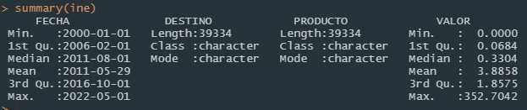

# Análisis

## Análisis de Series de tiempo

Históricamente los principales socios comerciales fueron Brasil y Argentina por la venta de gas natural; y, en las últimas gestiones India pasó a ser el principal destino de exportaciones. Sin embargo, para el presente proyecto se analizarán mediante técnicas de series de tiempo mercados importantes para nuestras exportaciones como es el caso de China, por el potencial diversificador de nuestros productos; Chile, por el comportamiento estable de nuestro comercio y Japón, por tratarse de un mercado tecnológico.

Se limitó el periodo de análisis al periodo prepandemia debido a las restricciones a la movilidad y cierre de fronteras que no permite un análisis adecuado hasta las últimas observaciones de 2022.

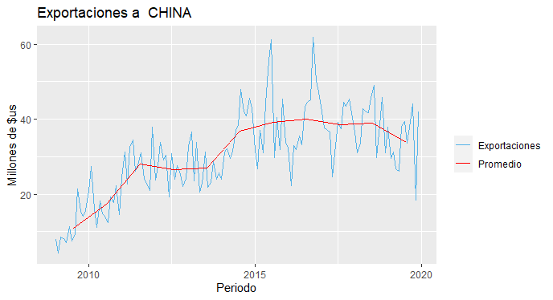

En el caso de China se aprecia exportaciones constantes con excepción de la gestiones 2008 y 2015, periodos en los cuales se aprecia comercio de otros hidrocarburos atípicos utilizando *streamgraphs*.

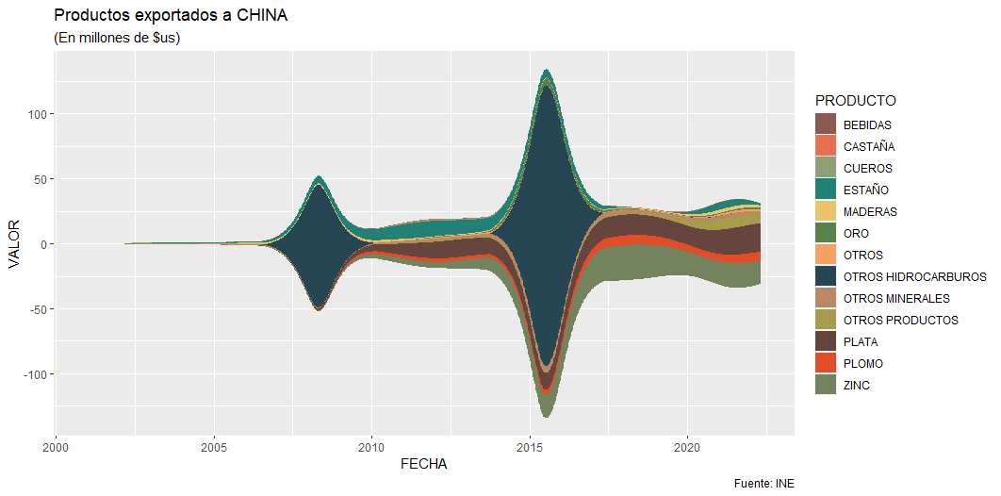

A continuación, se muestran los resultados de las exportaciones a China mediante un modelo ARIMA. Se aprecia una estacionalidad en los meses aplicando una visualización de *boxplot*.

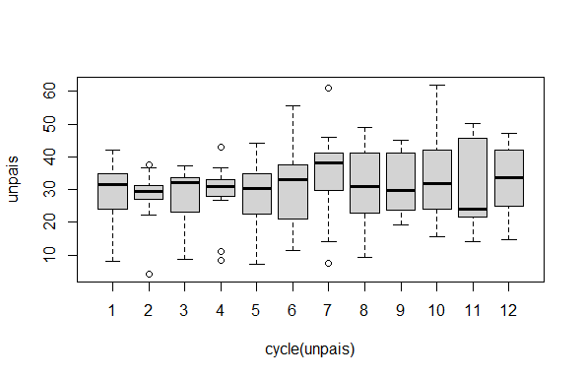

Procedemos a la descomposición de la serie temporal en sus elementos multiplicativos.

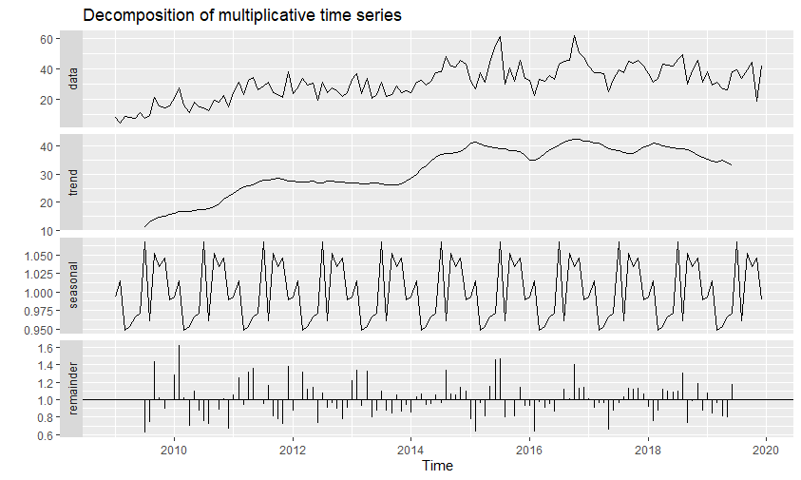

La serie es **no estacionaria** como se demuestra con el Test Dickey Fuller:

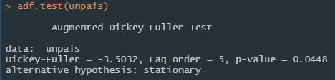

Y el modelo resultante seria un ARIMA(2,1,1)

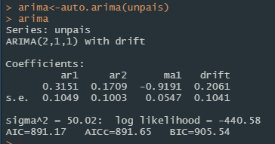

Los valores p del test Ljung-Box son mayores al 5%, por lo tanto no rechazamos la hipótesis nula de que los residuos son independientes.

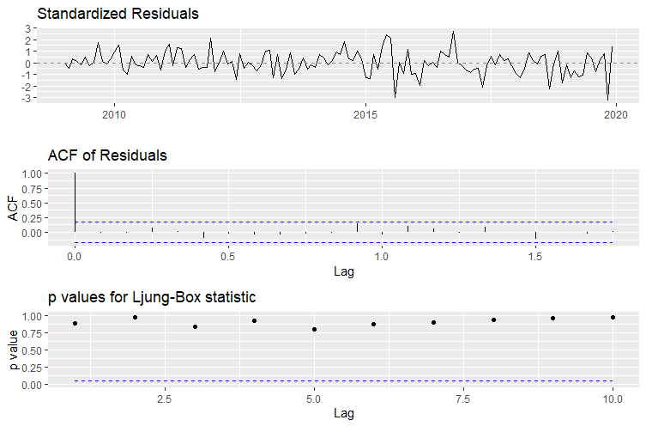

Las predicciones del modelo para los 12 periodos siguientes son.

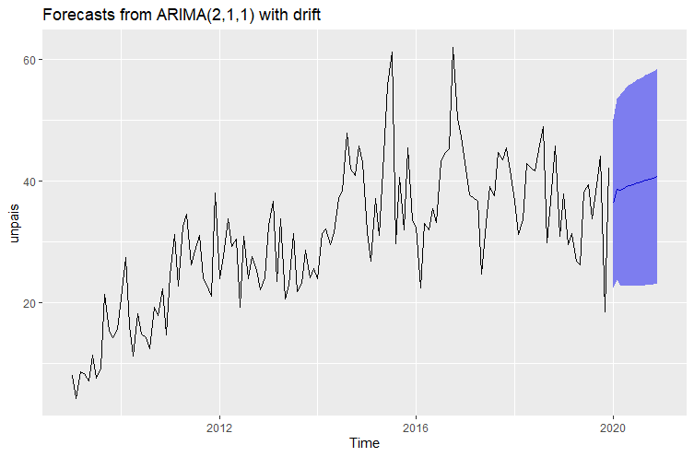

A continuación, se muestran los resultados de las exportaciones a Chile mediante un modelo ARIMA.

Desde la gestión 2024 es evidente una tendencia estable en el comercio con el vecino país. Dicho comportamiento uniforme se debería a la estabilidad económica que ambas economías han registrado en la última década sin tomar en consideración el cierre de fronteras a raíz de la crisis sanitaria por la propagación del coronavirus.

La economía chilena se ha convertido en un destino para nuestras exportaciones no tradicionales en estricto sentido, ya que no tiene mayor peso el comercio de hidrocarburos ni los principales bienes minerales.

Debido a su cualidad fronteriza, el mercado chileno constituye un destino importante para los exportadores bolivianos quienes comercian motivados por incentivos puramente relacionados a la demanda de bienes en lugar de otros fundamentos económicos como la depreciación de la moneda de contraparte tal como ocurre con países como Argentina o Brasil.

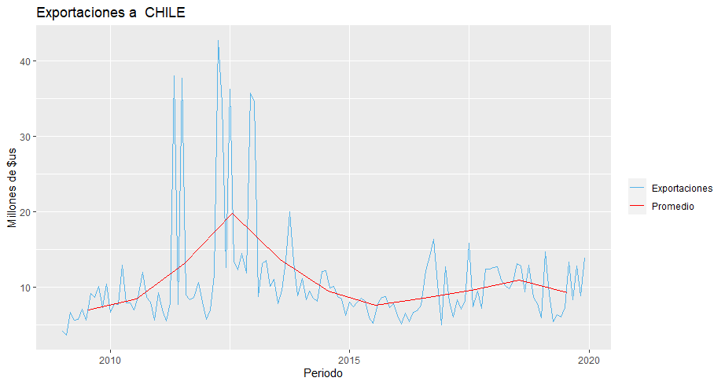

Analizando las exportaciones a Chile se aprecia exportaciones estables con un aumento en el periodo 2011 a 2014. Los principales productos comerciados a Chile son soya, bebidas y productos varios.

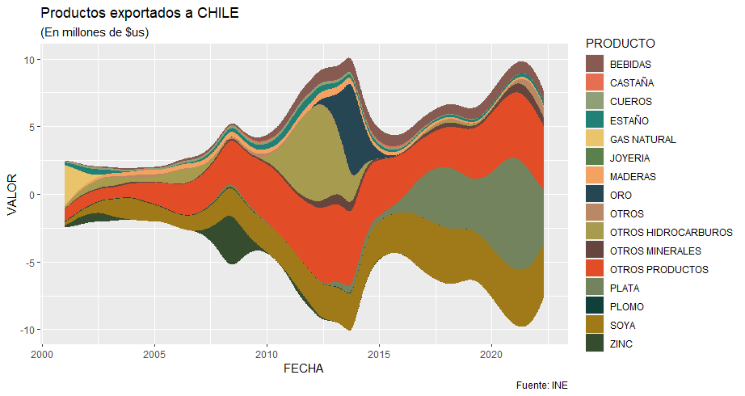

A continuación, se muestran los resultados de las exportaciones a Chile mediante un modelo ARIMA.

En primera instancia no es evidente una estacionalidad. Destaca, empero, los valores atípicos en los meses de abril, mayo y julio.

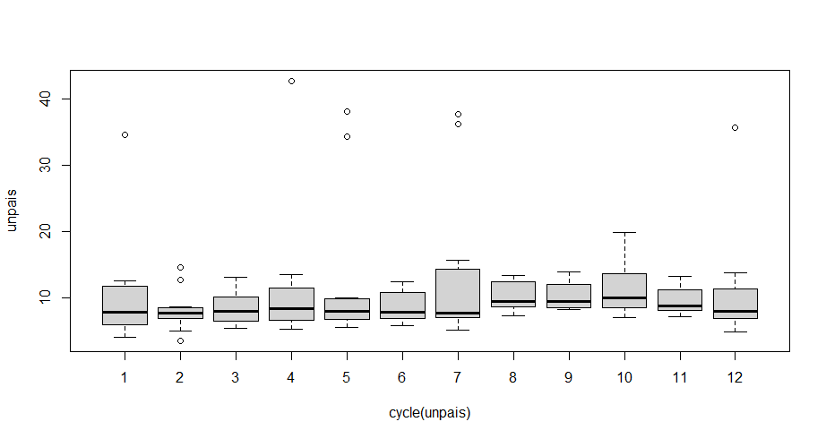

La descomposición de la serie temporal en sus elementos multiplicativos muestra una tendencia a la estabilización y estacionalidad en la segunda mitad de cada gestión..

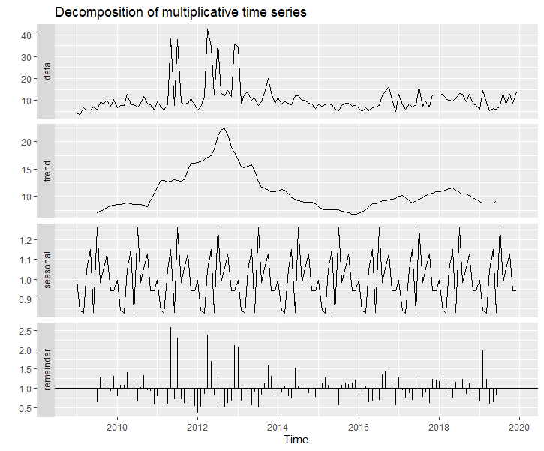

La serie es **no estacionaria** como se demuestra con el Test Dickey Fuller:

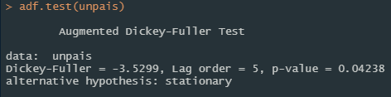

Y el modelo resultante seria un ARIMA(2,0,0)

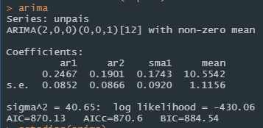

Los valores p del test Ljung-Box son mayores al 5%, por lo tanto no rechazamos la hipótesis nula de que los residuos son independientes.

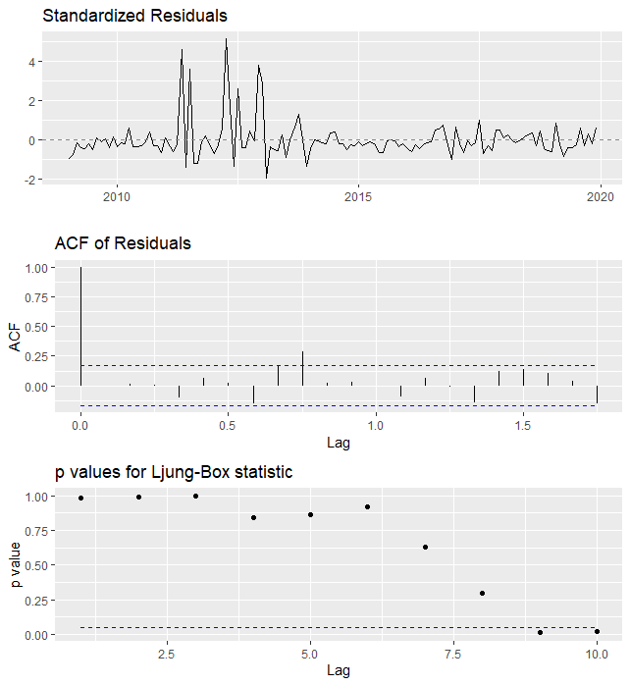

Las predicciones del modelo para los 12 periodos siguientes son.

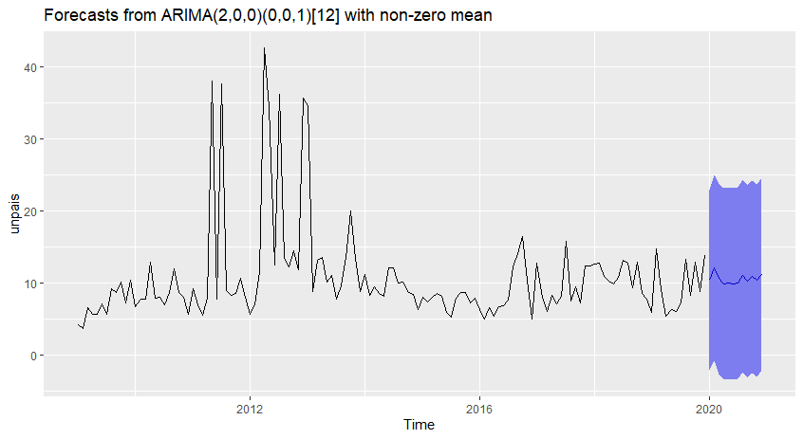

## Clustering

En virtud al cambio en la composición de las exportaciones bolivianas se analizarán dos gestiones que se caracterizan por un notable nivel de exportaciones, pero que se diferencian en la composición por producto.

Especificamente, el volumen y el valor de las exportaciones de oro se constituye en el principal producto de comercio en lugar del Gas Natural que tradicionalmente fue el producto más exportado a Argentina y Brasil.

A continuación, se muestra el gráfico de clusters con k=3 para la gestión 2014 en el que se puede apreciar el complejo soya como un cluster separado del grupo de plata y zinc. Además, se agrupan el gas natural junto con otros productos tradicionales del comercio boliviano de exportación.

*Cluster de productos exportados gestión 2014*

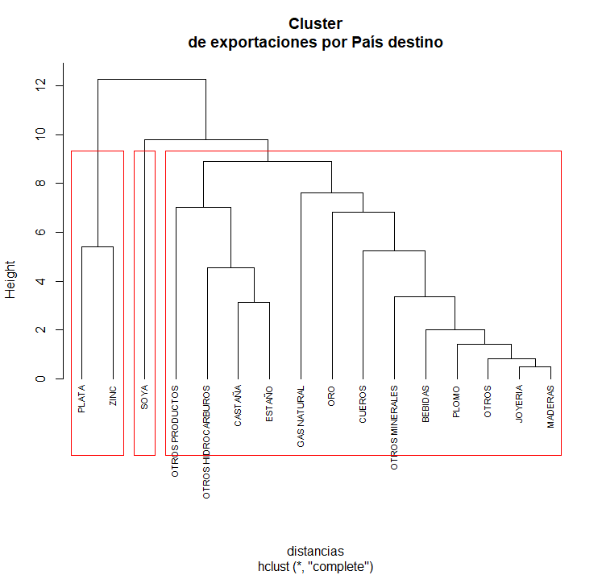

Con datos disponibles de enero a mayo de 2022 destaca la separación del oro como principal producto de exportación. Cabe destacar que este cambio de composición de producto también se refleja en el cambio de destino el Oro. Es decir, tradicionalmente los países consumidores de nuestras exportaciones fueron Argentina y Brasil, sin embargo en las últimas gestiones India se ha constituido como principal mercado de exportación el oro metálico.

*Cluster de productos exportados gestión 2022*

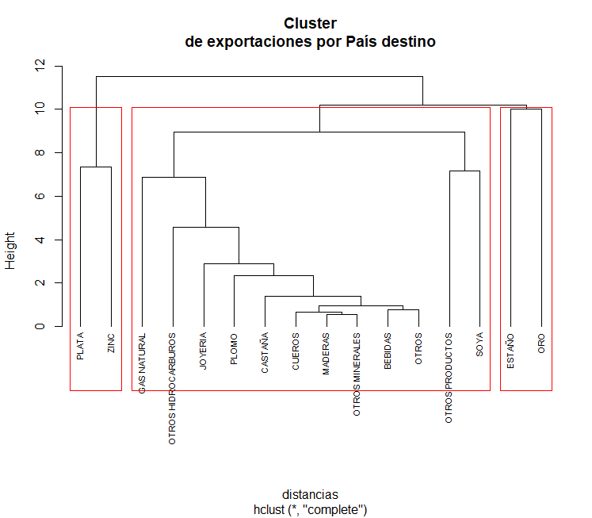

# Conclusiones

Se ha analizado las series temporales de exportaciones bolivianas a plazas específicas mediante un modelo ARIMA con su correspondiente descomposición.

Se ha analizado el cambio de composición de los principales productos de exportación mediante clustering y se ha determinado que el oro metálico es el principal producto en los últimos meses.